第一编：技术方案

第一章、前言
随着计算机技术的迅速发展，数字交换技术的日新月异，计算机通信技术已经深入到社会生活并对社会经济的发展起着不可低估的作用。计算机机房现已成为国民经济发展中的信息枢纽，各行各业都想运用这一技术在市场经济的竞争中占据有利地位。在短短数年之中，机房建设在不断完善和发展，整个社会结构、产业结构、经济结构都在围绕着信息这个中心资源在转动、改造和演化。而且，随着经济的发展，信息网络所承受的压力越来越大，必须建立起一套安全，有效、高速的信息化网络，以适应整个社会信息化的需要，保证及时准确地处理信息。
机房数目和机房设备愈来愈多，由于各类设备各自独立，如果没有统一的监控系统进行管理，主要是依靠值班人员的定时巡检来进行系统监控，由于值班人员知识面和安全管理的问题，值班人员不可能详细地检查每套系统，因此存在较大的安全生产隐患，为满足工作需要，提高机房维护和管理的安全性，建议采用先进的智能化、数码化技术，对机房环境动力设备、保安报警、门禁、闭路电视监控等进行管理，以更有效利用人力资源。
根据这一要求，并综合考虑机房监控系统的发展趋势，***学院干杉校区机房监控系统工程采用《CSS3000机房安全自动化监控系统》，该系统集传统的动力环境设备监控、数码门禁智能系统、安防报警系统、数码综合影像处理系统于一体，通过智能网络，将上述各子系统集成在一个统一的平台上，通过ACTIVEX、DCOM、ODBC等先进的软件技术，达到所有子系统无缝集成、数据共享、一体化运作的应用目的。
《CSS3000机房安全自动化监控系统》可以实现门禁系统、视频监控系统、消防系统、安防报警、供配电、UPS、空调、柴油机、漏水、新风、温湿度监测等子系统的统一监控，不但减轻机房维护人员负担，提高系统可靠性，而且丰富的事件历史记录对系统设备的管理有着重要的参考价值，因而该系统对机房的科学管理具有特殊的意义，是机房运行维护部门的好帮手。

第二章、简述甲方机房监控系统状态


根据用户的实际情况，现需要全面监控***学院干杉校区计算机机房动力环境设备的运行情况，机房所监控的智能设备或子系统主要包括：配电子系统监控、UPS子系统监控、精密空调子系统监控、温湿度子系统监控、消防子系统、门禁子系统、闭路电视监控子系统等。实时监测各设备的运行状态，记录和处理相关数据，及时侦测故障和报警，并通知人员处理。可实现机房电源、空调和环境的集中监控维护管理，提高供电系统的可靠性和计算机设备运行的安全性。并要求实现无人值守及符合国家保密部门的安全要求。

2.1 配电参数监控
描述：主要监测总输入配电柜的配电参数和停电报警；实时监测配电柜内的配电各项电压、电流、功率等参数；详细记录运行状态或断电时间，同时播放语音报警信息；
内容：监测机房总输入配电柜电源参数和各列头配电柜内重要空气开关状态，对各配电柜的市电输入的电压、电流、功率、频率等参数及重要开关状态进行监控；
数量：1个电量采集模块、暂定16路重要开关状态。

2.2 UPS监控
描述：实时监控智能UPS各部件的运行状态、报警信息及运行参数；
内容：在UPS机房，通过UPS厂家提供的专用UPS智能通讯接口，及相应的通讯协议，软件工程师将根据此编集驱动，导入CSS3000系统平台进行实时监测；实时地监视UPS整流器、逆变器、电池、旁路、负载等各部分的运行状态与参数。系统可全面诊断UPS运行状况，实时监视UPS的各种参数。一旦UPS报警，将自动切换到相应UPS监控子系统的运行画面。
数量：2台UPS。

2.3 精密空调监控
描述：实时监控智能精密空调各部件的运行状态，即空调回风温、湿度；并以图形形式直观表现、报警信息及运行参数，可通过曲线记录直观地看到空调机组的运行品质；
内容：通过空调厂家专用的空调智能通讯接口及相应的通讯协议，软件工程师将根据此编集驱动，导入CSS3000系统平台进行实时监测；系统实时监控以下参数并可以直观的图像或曲线显示：回风温度、回风湿度、加热器运行状态、制冷器运行状态、除湿器运行状态、加湿器运行状态。
数量：2台空调。

2.4 温湿度监测
描述：实时监测机房内的温湿度值， 及参数值越限报警，并实现历史曲线记录；并在监控界面上以图形直观地表现出来。将一段时间内机房里的温湿度值通过历史曲线直观显示，方便查询；
内容：在主机房内分布设置3个，通过温湿度传感器本身带有的智能通迅接口及相应的通讯协议，软件工程师将根据此编集驱动，导入CSS3000系统平台进行实时监测各功能区温湿度值的变化。
数量：共3个温湿度检测点。

2.5 消防系统监测

描述：监测消防控制主机报警状态、报警信息及运行参数；
内容：消防控制主机通过报警输出点，来实时采集数据进行监测；或是通过智能通迅及设备本身的协议；或是通过前端烟感探测器来采集消防系统的状态。
数量： 5个烟感探测器。

2.6 漏水检测
描述：采用美国泰科-瑞侃泄漏式漏水检测系统，对机房内有可能发生液体泄漏的区域实时检测；
内容：通过漏水控制器的智能通迅接口及相应的通讯协议，软件工程师将根据此编集驱动，导入CSS3000系统平台进行实时监测；漏水检测在精密空调周围及管道下方敷设漏水感应线，来监测可能发生漏水并报警。
数量：1套漏水监测。

2.7 门禁系统
描述：集成门禁管理系统；
内容：将门禁管理系统的控制系统使用美国数码人门禁系统，采用ID卡、对进出门进行安全控制，它具有联网监控和管理功能；CSS3000机房监控系统可将门禁管理系统接入，可以查询刷卡信息，门的开关状态及报警信息等参数。
数量：共3套门禁控制系统。

2.8 视频监控系统
描述：集成视频监控系统---DS-8008HS嵌入式网络硬盘录像机（8路）
内容：在CSS3000平台里，接入DS-8008HS嵌入式硬盘录像机（8路）；将在机房设置视频监控点，分别在主机房及开发机房等设置；以电子地图方式显示各路的视频图像，及能够方便的浏览实时录像、和历史录像等；
数量：共5路视频监控点。

第三章、系统设计概述
为了实现上述功能，我公司研发的拥有自主产权的《CSS3000机房安全自动化监控系统》，实现了对于机房环境设备的统一监控与管理，采用先进的计算机技术、网络通讯技术、视频传输技术、图像处理技术等，可方便地实现对各个智能设备运行状态、运行参数的显示、处理和存储等；并可实现各子系统之间的数据流动，具有强大的联动功能；同时，本系统的故障自动检测及自恢复功能与专家诊断功能以及丰富的报警功能，也极大地减轻了机房维护人员负担，在提高了机房系统的可靠性的同时提高了整个机房的运行效率，实现了对于机房的科学管理。

针对***学院干杉校区计算机机房的实际情况，在本方案中采用工业控制中的集中监控原理，集中管理的设计思想，在本地监控主机上安装一套《CSS3000机房安全自动化监控系统》平台监控软件，实现实时采集、存储、显示各机房内设备或子系统的运行参数与状态，并对各类故障信息做出及时报警，实现对机房的动力设备及环境设备的监控，主要包括：UPS、空调、市电、温湿度、门禁管理、视频监控、新风系统、消防等子系统的集成统一管理。使得机房管理人员，无论何时何地都能方便掌握机房的实时运行情况，真正使“无人值守”或“少人值守”机房成为现实。管理人员通过对集成管理平台的现场或B/S访问实现对各子系统的监控和管理。
《CSS3000机房安全自动化监控系统》具有以下特点：
通用性：
- 监控系统的设计符合国际工业监控与开放式的设计标准。
- 系统整体架构目前采用三层结构：监控中心、机房现场监控单元和远程管理站。
- 监控系统可把视频信号内容、动力环境参数、门禁系统参数及机房里需要监测和控制的相 关信息等在统一的平台上集成，便于管理人员操作维护。
- 监控系统的设计符合国际工业监控与开放式设计标准。
可靠性：
- 监控系统具有良好的电磁兼容性和电气隔离性能，不影响被监控设备正常工作。可在线修改系统软硬件，不影响整个系统正常工作。系统选用工业控制级的产品，系统能365天*24小时连续工作，故障告警准确率100％。
- 监控系统具有专家诊断功能，对通信中断、软件故障能够及时诊断并及时告警；监视各智能设备的运行状态和工作参数；监控系统提供三年的历史曲线和事件发生记录，便于查询。
- 监控系统可以承受365天*24小时连续工作压力，均采用工业级产品，重要硬件设备国外进口，可靠性极高，平均无故障时间大于15万小时。
- 监控系统网络通信协议符合国际网络协议标准，操作系统选用实时多任务管理的操作系统WIN2000/WINXP，标准开放式的数据库接口，可支持各种类型的数据库。
兼容性：
支持世界各著名厂家提供的智能设备，实现完美的监控。目前系统兼容设备的品牌有：STULZ、LIEBTRT、RC、HIROSS、大金、梅兰日兰、爱默生、TRANE特灵等机房精密空调；法国的MGE（梅兰）全系列、POWERWARE（EXIDE） UPS全系列、美国APC（Silcon、Smart）、意大利SICON（先控）、山特（美国）、瑞士IMV、英国高丽EP90、德国西门子、冠军UPS、美国的LIEBERT（力博特）、emerson UPS 国产厦门的实达、广东的科华（KELONG）、深圳华为等UPS。
安全性：
- 系统拥有强大的自检功能，可以对系统与各设备的通讯状态和各设备的故障状态进行全面及时的检测；同时也对软件数据库、动态库等进行全面的自检。

- 系统强大的多媒体技术，对各种设备的报警提供专家处理提示，报警形式丰富包括声光报警、语音报警、电话报警、短信报警、E-MAIL、网络报警和SNMP信息报警系统等。
- 强大的报警处理功能。可区分999级报警级别，报警事件发生时，系统按事件级别排队报警，并将系统界面自动切换到相应的报警画面。
- 强大的管理功能。对任一事件都针对机房的具体情况给出相应的处理提示，指导值班人员解决问题。软件系统的设计对系统管理和维护人员进行多级权限分类以区分限制各级别用户对系统的访问和操作能力。
- 强大的网络管理功能，可全面监控主机、服务器、路由器等工作状态。
- 严格的密码管理，确保系统运行安全。
- 可与保安闭路等系统联动，直接在监控主机上实现事件录像、回放，火警自开门等。
- 系统具有防潮、防雷、防静电、防干扰等抗干扰功能，符合国际电工标准。
- 系统及设备出现故障不影响被监控的其他设备正常工作和功能控制，具有最好的安全隔离功能。
开放性：
- 考虑到现有的监控点及今后可能需要不断扩充的需求，联网监控系统具有较大的容量，不受监控点的限制。
- 监控系统具有良好的网络扩展性，除与本厂家的现场监控单元连接外，还提供了开放性接口，供不同厂家设备连接。
- 系统具有开放的数据库接口，可支持各种不同类型的数据库。
- 对用户提供通讯协议和通讯接口的设备能方便挂接。
- 系统支持网络管理协议（SNMP），能通过SNMP的管理信息库（MIB）来访问被监控的对象或子监控系统。
- 网络传输协议采用标准的TCP/IP协议。
- 系统提供开放的数据接口（ODBC、SNMP、DDE、ADVACE DDE等）。
- 对用户提供通讯协议和通讯接口的设备可以方便扩展。
实时性：
- 系统采用轮巡检测、有值变化传送、系统自动方式来传送数据，采用成熟、稳定RS485总线或RS232方式，可以最大的提高系统的实时性。
- 系统能够做到1秒内完成本地数据采集，3秒内完成本地到区域和集中监控中心的所有命令响应、执行，以达到实时性需求。
可维护性：
- 系统运行进行在线运行状态诊断和监测，能及时发现系统各功能单元故障情况，便于系统故障的维护处理。

- 软件系统的设计采用模块化结构设计和规范化标识保证软件的可维护性要求。
可扩充性：
根据机房设备的不断扩容和增加，系统设计考虑到将来可容易扩展，采用分散控制、集中管理模式。系统软件功能模块化，便于升级与扩容。机房现场监控单元应采用模块化设计，便于扩容。

第四章、系统设计原则
- 技术先进性：选用国际最先进的专业厂家产品；
- 系统高可靠性：系统的硬件和软件均采用技术成熟的产品；
- 系统运行管理方便：软件系统中文化，操作方便；
- 技术支持能力强：承建单位技术实力强，服务完善；
- 系统可扩展性能强：模块化结构有利于扩容与扩展；

第五章、系统设计依据
- 《中华人民共和国公共安全行业标准（GA/T 70- 94）》
- 《中华人民共和国公共安全行业标准（GA/T 75-94）》
- 《安全防范工程程序与要求》（GA/T75-94）；
- 《工业企业通信设计规范》（GBJ42-81）；

第六章、系统设计目标
通过机房环境监控系统的建设，建立起“功能齐全、集中监控、易于维护”的统一管理模式，对机房动力系统（包括配电、UPS、发电机等）、环境系统（机房空调、漏水检测、温湿度监测、空调外机降温控制等）、安全管理系统（门禁管理、视频监控等），实现集中监控，并结合数据机房的机房管理制度，对有关被控设备的运行信息、报警事件进行记录，可通过相应报表管理程序进行相关查询、确认、排序、打印等操作,实现先进的监控技术和科学的管理相容合的应用平台。

第七章、系统设计方案

7.1. 方案概述
监控系统中可实时查看到机房的设备运行参数与报警信息，还可直接实现对空调、UPS等设备的远程控制（要求设备本身带控制接口功能），这样可极大地减轻管理人员的日常维护工作量，提高机房的整体运行效率。根据用户的实际情况，选用《CSS3000机房安全自动化监控系统》平台，采用国内外专业的采集前端及相关的硬件，性能安全稳定，使整个监控系统具有极高性价比，系统的平均无故障工作时间达15万小时以上。《CSS3000机房安全自动化监控系统》采用全中文界面，界面友好简洁。同时CSS3000监控系统采用组态方式和中间件构架，使得整个系统具有优秀的联动性和可扩展性。

7.2. 系统升级扩容描述
因此用户完全可以根据用户的实际情况、财力进行有针对性选择对机房设备监控以及监控机房的数量。一旦用户条件许可或需要，可增加机房内的监控内容及增加机房监控的数量。

7.3. 系统开放平台
《CSS3000机房安全自动化监控系统》是一个开放性的平台，除了具备设备集成和子系统集成能力之外，同时还可以对外提供/发布数据，实现被管理、被集成的功能，以满足更高层次的管理信息平台的管理需求。常见接口标准或协议有OPC、DDE、ODBC、API、RS232/485、TCP/IP、BACnet、Lonworks等。

7.4. 各子系统功能描述
根据用户要求，将监控系统安装在监控主机中，集成各子系统管理界面，放置在机房的监控室内。应用电子地图直观显示各监控设备的具体位置和状态，并通过点击就可进入各监控设备的详细工作状态界面。整个监控系统具备高可靠性和安全性，并且监控系统界面友好，能提供图像化显示界面，具备报警联动及较强的扩展能力。
以下对各监控子系统进行介绍：

7.4.1. 市电电源参数监测
在机房配电室将电量检测仪安装在配电柜的母带上，监测主供市电的质量。电量检测模块选用REMO8073，该产品外观精美，测量精度高，反应速度快，已经在项目实施中广泛使用。
主要监测内容：
实时参数：三相线电压、相电压、电流、中线电流、有功功率、无功功率、有功电度、无功电度、视在功率、功率因数等；
报警信息：主要是停电报警和电压高报警。
监视开关状态（进线柜、母联 柜、出线柜及其他配电柜的开关状态），对于机房的重要配电开关，是否跳闸或断电等状态非常必要，一旦开关跳闸断电，计算机系统立即停止工作，将造成整个系统崩溃，造成的损失将无法估计。当开关跳闸或断电时，系统自动切换到相应的运行画面，同时发出多媒体语音和电话语音报警，通知管理员尽快处理，并事件记录到系统中。

7.4.2. UPS监测
对 UPS设备的远程监控，通过UPS厂家提供的232/485智能通讯接口及通讯协议，远程对UPS进行监控。监控系统能够实时地监视UPS整流器、逆变器、电池、旁路、负载等各部分的运行状态与参数（注：具体参数及控制功能依UPS通讯协议而定）。系统可全面诊断UPS运行状况，实时监视UPS的各种参。一旦UPS报警，将自动切换到相应UPS监控子系统的运行画面。越限参数变色显示报警，并伴随有报警多媒体语音，系统进行报警记录的同时有相应的处理提示。用户还可根据需要对重要的报警事件设置电话语音拨号的报警功能。对于重要的参数，可作曲线记录，系统可查询一年内相应参数的运行曲线，并可显示查询选定具体时间相应时间的参数值，当天（以天为单位）该参数的最大值，最小值，方便管理员全面了解UPS的运行状况，及时地发现并解决UPS运行中出现的各种问题。

7.4.3. 温湿度监测
在重要的计算机机房中，设备对温、湿度等运行环境的要求非常严格，所以应根据主机房际面积加装温湿度传感器，以实时检测机房内的温、湿度。在本系统中，温湿度一体化传感器将把检测到的温湿度值实时传送到监控主机中，并在监控界面上以图形形式直观地表现出来。一旦机房内实际温、湿度值越限，系统将自动报警并触发语音报警，提示管理员通过调节空调温、湿度值给机房设备提供最佳运行环境。并且还可以将一段时间内机房里的温湿度值通过历史曲线直观地表现出来，以方便管理人员进行查看。对于机房内使用非精密空调时特别重要，可让管理员及时地了解机房内实际的温湿度运行情况。

7.4.5 精密空调监测
通过空调厂家专用的空调通讯接口板，根据空调自带的智能通讯接口及通讯协议，系统实时监控以下参数并可以直观的图像或曲线显示：回风温度、回风湿度、加热器运行状态、制冷器运行状态、除湿器运行状态、加湿器运行状态。同时可给出以下报警信号：温湿度报警，压缩机、加热器、加湿器、风扇、传感器等部件的异常报警。并能够控制空调的远程开机、关机、设置温湿度等。（注：具体参数及控制功能依空调通讯协议而定）系统一旦监测到有报警或参数越限，将自动切换到相关的运行画面。越限参数将变色，并伴随有报警声音，有相应的处理提示，及相关处理提示

7.4.6. 漏水检测
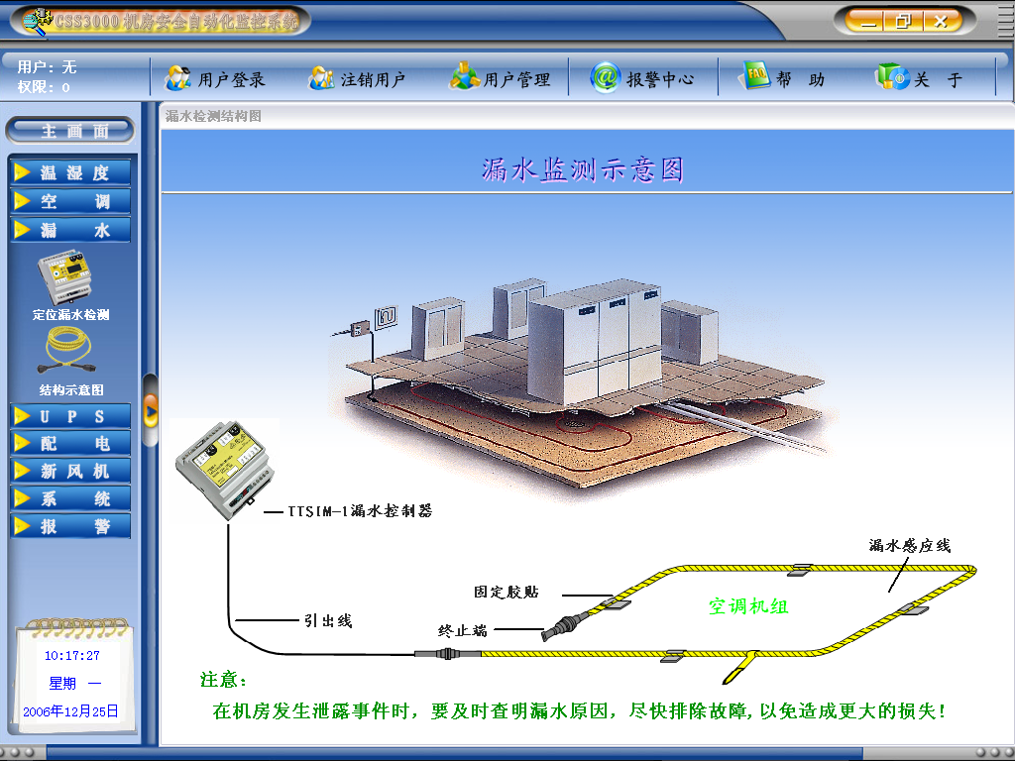
由于机房面积大，机房水源大部分都在机房地板下，为了方便用户今后的维护，建议机房采用美国REYCHEM定位漏水检测系统。
分别在机房的精密空调周围漏水区域铺设漏水感应线缆，进行漏水检测。当漏水发生时，水流经过感应线，漏水控制器在极短的时间内（30S）之内发生告警，《CSS3000机房安全自动化监控系统》将按预设报警方式，通知相关人员，同时在监控系统内准确的将报警位置标出，以便管理员迅速找到漏水水源，及时消除隐患，避免机房损失发生。
监控性能：以电子地图方式实时显示并记录漏水线缆感应到的漏水位置。

7.4.7 消防系统监测
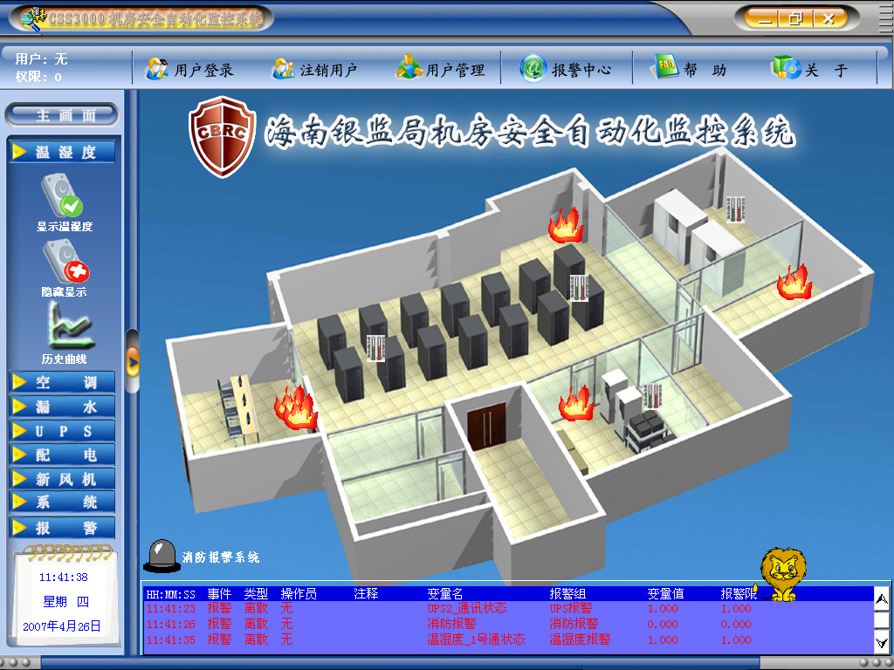
消防系统监测是通过厂家提供的控制器报警干接点信号，通过一个采集模块对接点信号进行采集，再与系统平台进行通讯；
监控性能：实时显示并保存设备控制器报警状态、检测信号，即时显示消防系统状态。一旦状态发生改变，《CSS3000整合型机房智能安全监控系统》将按预设方式报警，通知相关人员。

7.4.8. 门禁控制系统
系统概述：
安装门禁管理系统，能够使用IC卡和密码对进出门进行安全控制，具有联网监控和管理功能；
门禁系统是基于Windows98/NT/2000上运行的多用户多任务系统。该操作管理软件具有图形控制界面，楼层平面可由图形软件获取。数据库采用Access2000系统。
门禁系统是基于Windows/NT/2000操作系统上的32位应用系统，并且有多种不同的程序和一些动态链接库组成。友好的界面，极其方便灵活的操作将使您用来得心应手。当您将系统操作完毕之后，就可以将系统退至后台而去运行其它软件。
DIGITALOR 2000 ACSN安全：
完善的使用授权许可管理，完全保障了用户合法的使用权力。15种操作权限，给用户对系统进行层次管理，提供更安全可靠的方法。对系统重要的数据进行加密存贮，保证重要的数据文件的高度安全性。
Convenient方便：
用户可以通过界面上的图标，清晰地掌握菜单中的功能。这样可以非常容易地对用户进行个人资料登记，授权，增加，删除，修改和查询操作，以及个人照片的编程。同时也可以分组分部门进行登记。管理255个组成部门，40000个用户/持卡人,最多可扩充至管理80000个用户/持卡人
DIGITALOR2000ACT软件支持127个数码人门禁控制器，多达508个控制点，1016个模拟或数字输入点，508个C型继电器输出。可记录500条报警事件，10000条普通事件，10000条异常事件，1，000，000（1百万）条正常读卡事件。最多可管理255个组成部门，40000个用户/持卡人，足以满足任何企事业单位的需要。
Real-Time实时：
多个独立的事件信息窗口可同时实时显示和监视事件的发生。对每类事件的实时监视，可以独立停止和恢复；独立对每类事件可定义万能过滤条件组合；可按事件类别进行排序，并可打印事件报告。对已处理和未处理的报警事件进行色彩区分，并可以自动排列事件窗口的显示方式。
Responsible可靠：
系统特别为高度安全领域如：国家部门、军事重地、高科技研究、银行、博物馆、监狱等重要机构设计了卡和密码共同使用进入；卡和指纹识别混合使用进入。 DIGITALOR2000ACT软件还支持多卡开门，需要2-8张有效卡同时在规定的时间范围内开门才有效。另外，为方便用户，该软件还可以设置8位超级密码，按一定的方式输入，即可象刷卡一样进入相应的门。
DCU9X门控制器规格：
●品质：
所有主板采用SMD技术生产，通过CE/FCC质量认证,突波过压保护设计。

●容量：2门，可扩充至4门
卡片容量:7500张
控制器容量：127个
门区容量为：254个，每个门区进/出都可管制
●通讯参数：
方式：RS485
距离： 控制器至微机1200米
读卡机至控制器90米
速率：9600 bauKM－H4004
●系统结构：
总线式布线结构，也可做星型安全结构布线, 控制部分不外露，安全可靠
●监视输入/输出点：
可扩至32输入/32输出， 扩充后可外接门/窗磁开关，红外探头，烟感探测器等信号输入，电梯，道闸等控制输出
●时区：
时段：30个
时区：60个，每个时区由3个不同时段相加组成
假日：366天每天均可设置不同管制
应用群组（A.P.P）：16个
●进出方式：
读卡；读卡+密码
●反潜回（A.P.B）：
三层次。区域/网域
●电控锁：
可接所有NO/NC型电控锁，如常见的直插锁，磁力锁，阴极锁等
●电气特性：
★外形美观大方，适合工程安装规范要求
★不连线运行可储存4000笔记录
★工作电源：额定电压220V， 额定电流<=0.1A
★输入参数：干接点开关量输入
★输出负载参数：工作电压DC<=20V，工作点流<=10V
★工作温度-10~70,储藏温度-25~85
●接入读卡器种类：
★WIEGAND格式
★指纹识别技术
★感应式IC卡
★密码键盘
★生物识别技术

7.4.8.1 HID6005B读卡器
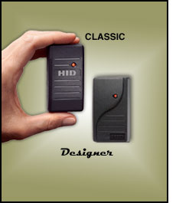
设计小巧，价格适中；
密封式设计及辫形引线可适用于室内或户外；
备有韦根（Wiegand）接口或时钟及数据（Clock-and-Data）接口；
尺寸：7.96×4.3×1.3公分；
备有黑色、灰色、白色和米色

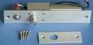
7.4.8.2 电锁的电气特性：
1、启动电流：0.9A 工作电流：0.3A
2、输入电压：DC12V 延时可调：0/2.5/5秒
3、重 量：0.9KG


7.4.8.3 3"非接触感应卡
- 价格优于应用其他技术的卡片；
- 使用期内完全保用；
- 厚薄适中，可以放入钱包内携带；
- 尺寸：最大5.40×8.57×0.18公分。

7.4.9. 视频监控系统---网络硬盘录像机 -> DS-8008HS
产品概述：
本设备是海康第三代网络硬盘录像机，同时具备数字视频录像机（DVR）和数字视频服务器（DVS）的特性，既可本地独立工作，也可联网协同工作。
产品类型：
海康威视第三代无音频网络硬盘录像机，DVR、DVS一体机。
采用高性能DSP实现H.264视频编码压缩；
支持视频环通输出;
支持事件压缩功能；
本地信号量报警，支持E.mail联动发送报警信息及截图，支持PTZ联动；
支持DDNS、NTP功能；
支持多种解码器协议；
特别说明：
每个视频输入通道最高支持CIF分辨率编码，也可以选择QCIF。支持8个SATA接口，其中的第1个SATA接口可用于eSATA，作高速备份或外接盘库。
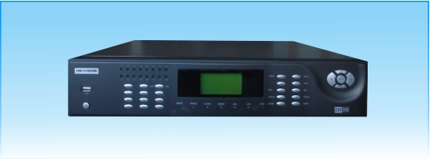

背面（硬件接口）：
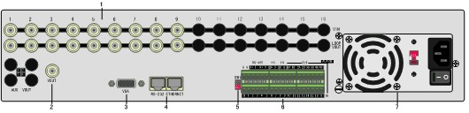
  - VIN视频输入接口，LOOP VOUT视频环通输出接口；
  - VOUT本地监视接口；
  - VGA显示器输出接口；
  - RS-232串行接口，ETHERNET网络接口；
  - RS-485终端匹配电阻开关；
  - RS-485串行接口，KB键盘接口，ALARM IN报警输入、ALARM OUT报警输出模块
  - 接地端、AC110/220V电源。
注：前面板含一个USB接口。

第八章、系统软件设计方案说明

8.1 系统组成结构
环境与动力设备监控子系统由监控主机、远程管理计算机、计算机网络、智能模块、远程模块、总线协议转换模块、信号处理模块、多设备驱动卡及智能设备等组成。为了增强系统的功能，用户可根据需要选择配置多媒体声卡、智能电话语音卡、短消息发送器、E-MAIL等设备，实现系统的扩展功能。
环境与动力设备监控子系统的拓扑图如下：

8.2 系统功能
本地监控站采用监控主机来实时采集机房各智能设备的运行参数和运行状态，监控主机与各现场智能设备之间通讯可根据用户需要选择采用RS232或RS485通讯方式。
各设备的运行参数经处理后，以直观的方式实时显示在各监控系统的运行界面上，使得机房管理人员可轻松掌握机房的运行状况。监控主机具有多媒体语音报警及电话报警功能。一旦检测到故障信息，监控系统将立即发出报警语音或拨打电话提醒现场管理人员进行及时处理。
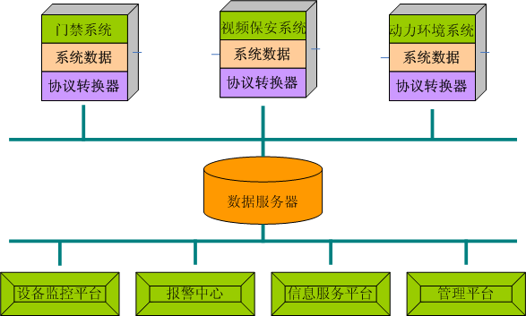

8.2.1系统支持在线动态扩容
1) 机房增加设备，在系统正常运行的情况下，可以进行设备的增加与软件平台的平滑扩容；
2) 机房个数增加，所增加的机房的监控内容，可以实时的增加到该系统中来，同时并不影响系统中其他站点与设备的运行情况。
3） 系统软硬件设计采用模块化可扩充结构及标准化模块结构，便于系统适应不同规范和功能要求的监控网络系统；由于系统采用设备配置、策略配置、软件模块配置模式构建，可在线平滑扩容、升级软硬件，保证系统的无间断安全运行的同时，不对其他站点、设备产生任何影响。
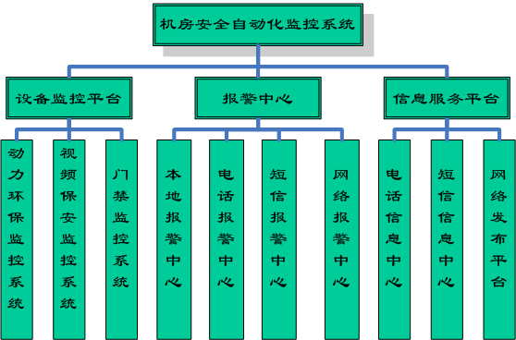

8.2.2软件主要功能、特点
CSS3000具有独立的开发和使用版权，非自由或共享软件，可以根据用户的需求定制开发功能模块。软件系统的设计采用模块化结构设计和规范化标识，保证软件的可维护性要求。通过多线程技术来实现多任务同时进行，支持各种标准Windows ActiveX控件。
系统采用B/S或C/S架构，分为Server端和Client端。Server端具有全部处理功能和本地存储功能、报警功能；Client可根据用户需求提供显示、报警、数据存储等功能。能显示系统结构图、机房平面布置图、设备工作原理图等。具有实时运行状况的自诊断功能和自动恢复功能。
系统具有较强的抗误操作能力，不会因误操作而影响系统的正常运行。当系统软件局部功能模块发生故障时，不影响其他模块的正常运行。
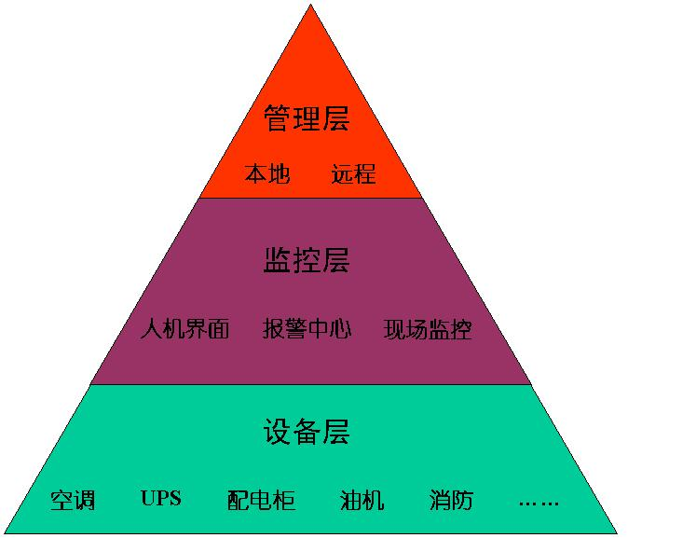

8.2.3界面功能
- 所有监控端使用简体中文界面，操作界面友好、简洁、美观，以图形方式显示设备状态。
- 提供详细的在线帮助，操作方式与Windows类似，只需对用户做简单的培训就能熟练使用。
- 系统提供电子地图导航功能，能显示系统网络结构图、3D效果机房布置图、设备工作原理图等，具有实时反映监控系统本身运行状况的自诊断功能。
- 系统采用全景拓扑地图和分景拓扑地图表示远端机房的地理位置，通过点击图标进行查询、浏览等操作。
- 监控界面支持多种控件，如：GIF、 AVI、FLASH等。
- 监控界面支持各种标准Windows AcitiveX控件，通过多线程技术来实现多任务同步。
- 系统能够灵活修改告警等级。对于在不同时间、不同地点以及其它不同条件发生的同一事件，系统能够发出不同等级的告警。

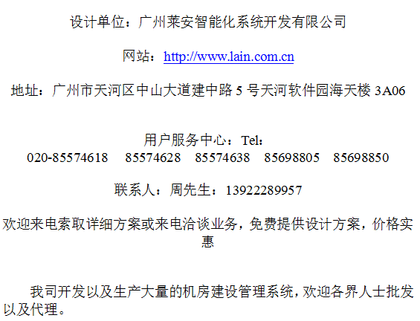

（1）机房装修
建筑装修是整个机房的基础。它主要起着功能区的合理划分及保证机房环境达标的作用。对机房平面作整体规划，并进行相应的装修设计。机房装修不同于普通装修，要求防尘、防水、防静电、防鼠、保温、防结露、阻燃并具有良好的抗电磁场干扰性。
（2）机房电气系统
机房的供配电系统是一个综合性系统，是机房高可用性的保证。电子信息设备投入服务后如无一个长期稳定可靠的供电系统来保证设备正常运行，势必造成不良后果。
包括低压配电柜、在线扩容的模块化UPS不间断电源系统、照明系统、辅助供配电、电缆线路敷设等。
（3）机房空调新风系统
机房空调新风系统是机房运行环境的保障。电子信息系统设备是高精密的电子设备，对机房环境有严格的要求，其中最重要的是温度、湿度和洁净度。即是所谓的三度要求。
主机房配备行级水冷式空调系统及VRV吸顶式空调，并配备相应的新风、排烟系统。
（4）机房消防系统
机房火灾自动报警与气体灭火系统能自动捕捉监测区内火灾发生时的烟雾或热气，发出声光报警；同时，具有“联动”功能，即通过控制线路将消防给气设备，按照规定的要求动作，指挥各种消防设备在火灾时密切配合，各司其职，投入工作。
气体消防区域主要为主机房、配电间。
（5）机房接地和防雷系统
机房防雷接地系统是整体机房安全运行的保证。机房设施的雷击过压及电磁干扰防护，是保护通信线路、设备及人身安全的重要技术手段，是确保通信线路畅通、设备安全运行不可缺少的技术环节。
（6）机房环境监控系统
机房环境监控系统保障机房的安全可靠，实现机房控制的高度自动化，它要求以最少的维护人员，最优化的运营维护手段，来实时监控机房中设备所处的物理环境。
机房环境监控系统包括数字摄像、设备监控(UPS、精密空调、低压配电柜)、环境监控（室内温、湿度、测漏）等。
（7）机房机柜系统
随着IT业的飞速发展变化，现代化机房里面的IT设备多为机架式设备，如机架式服务器、刀片式服务器，安装在标准的19英寸42U机柜里面，一个机柜的负载量一般小于3KVA，少数机柜负载量会高达10KVA甚至更高。
机柜内的IT微环境不但要保证现在的IT设备的正常工作，也必须预留可扩容的能力，保证今后的IT设备的需求，这是一个很重要的机房设计要求。
（8）机房KVM系统
KVM系统是通过恰当的键盘、鼠标和显示器的配置及其在不同设备之间或不同的机房之间进行多种方式的切换连接，将机房内的一对一进行的设备维护工作延伸到机房外的任何一处，提高工作效率和物理设备的安全性，实现无人机房管理。
